**7 октября – Всемирный день паллиативной**

**и хосписной помощи**

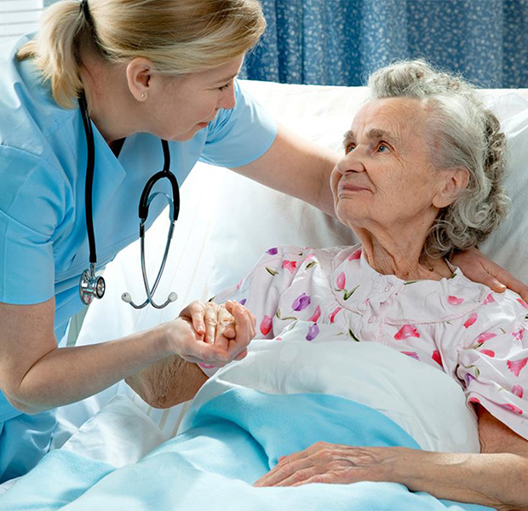

*«Дни жизни даже горькие цени, ведь навсегда уходят и они. Будь счастлив в этот миг, этот миг и есть твоя жизнь»*

*Омар Хайям*

Ежедневно во всем мире уходят из жизни сотни тысяч человек. Среди них есть те, кого настигла неизлечимая болезнь. Людям на последних стадиях тяжелых заболеваний приходится сталкиваться с болью, переживать эмоциональные страдания.

Медицина может излечить множество болезней, но даже при высоком ее уровне некоторые не поддаются лечению. Если нельзя исцелить, то надо попытаться облегчить судьбу неисцелимого. Он продолжает жить и нуждается в достойном уходе из жизни. Кто лично столкнулся с этой проблемой, знает ей цену. Чаще всего в качестве единственного лекарства выступает методика паллиативной медицины.

**Термин «паллиативный»** происходит от латинского pallium – покрывало, покров, покрытие, маска, плащ. Этимология указывает на то, что паллиативная помощь устраняет («маскирует») проявления инкурабельного заболевания, тем самым создавая своеобразную защиту («покрывая плащом») пациентам, которым уже не помогают средства специального лечения.

***Принципы паллиативной помощи:***

* обеспечивает избавление от боли и других симптомов;
* утверждает жизнь и считает умирание естественным процессом;
* не имеет намерения ни приблизить, ни отсрочить наступление смерти;
* включает в себя психологические и духовные аспекты помощи пациенту;
* предлагает систему поддержки, позволяющую пациенту жить насколько возможно активно до самой смерти;
* предлагает систему поддержки родственникам пациента во время его болезни и в период тяжелой утраты;
* для удовлетворения всех нужд пациента и его семьи использует командный метод работы, в том числе при необходимости психологическое консультирование в период тяжелой утраты;
* повышает качество жизни пациента и может оказать положительное влияние на течение заболевания;
* начинается на ранних стадиях болезни в совокупности с другими методами лечения, направленными на продление жизни, такими как химиотерапия, радиотерапия, и включает исследования, необходимые для лучшего понимания и купирования неприятных клинических осложнений.

Оказание паллиативной медицинской помощи – это подход, направленный на улучшение качества жизни пациентов (взрослых и детей) и их семей, которые сталкиваются с проблемами в связи с опасными для жизни заболеваниями. Благодаря ранней диагностике, правильной оценке и лечению боли, а также решению других проблем, будь то физических, психосоциальных или духовных, паллиативная помощь позволяет предотвратить и облегчить страдания.

Паллиативная медицинская помощь в Беларуси является плановой и может оказываться в стационарных или амбулаторных условиях, а также на дому. Структура включает хосписы, специализированные центры, отделения паллиативной медицинской помощи в стационарах и кабинеты в поликлиниках, больницы и отделения сестринского ухода, социальные учреждения стационарного типа и дневные центры.

***7 октября в ГУЗ «Гомельская городская клиническая больница №4» с 14.00-15.00 по телефону 8 (0232) 93-07-24 будет работать прямая телефонная линия, на интересующие вопросы ответит врач-терапевт (заведующий) отделением паллиативной медицинской помощи Ксензов Николай Леонидович.***

*Огородникова Вероника Олеговна,*

*помощник врача-гигиениста*

*государственного учреждения «Гомельский областной центр гигиены, эпидемиологии и общественного здоровья»*